**《对伽利略理想实验的思考》拓展作业**

如图所示，在国庆70周年联欢活动上有精彩的烟花表演，通过高空、中空、低空烟花燃放和特殊烟花装置表演，分波次、多新意地展现烟花艺术的魅力。某同学注意到，很多烟花炸开后，形成漂亮的礼花球，一边扩大，一边下落。

假设某种型号的礼花弹从专用炮筒中沿竖直方向射出，到达最高点时炸开。已知礼花弹从炮筒射出的速度为v0，忽略空气阻力。

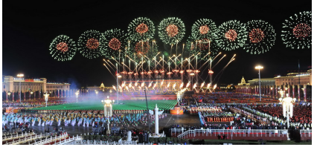

（1）求礼花弹从专用炮筒中射出后，上升的最大高度*h*；

（2）礼花弹在最高点炸开后，其中一小块水平向右飞出，以最高点为坐标原点，以水平向右为*x*轴正方向，竖直向下为*y*轴正方向，建立坐标系，请通过分析说明它的运动轨迹是一条抛物线。

（3）若（2）中小块水平向右飞出的同时，坐标系做自由落体运动，请分析说明该小块相对于坐标原点的运动情况。

（4）假设礼花弹在最高点炸开后产生大量的小块，每个小块抛出的速度*v*大小相等，方向不同，有的向上减速运动，有的向下加速运动，有的做平抛运动，有的做斜抛运动。请论证说明礼花弹炸开后所产生的大量小块会形成一个随时间不断扩大的球面。